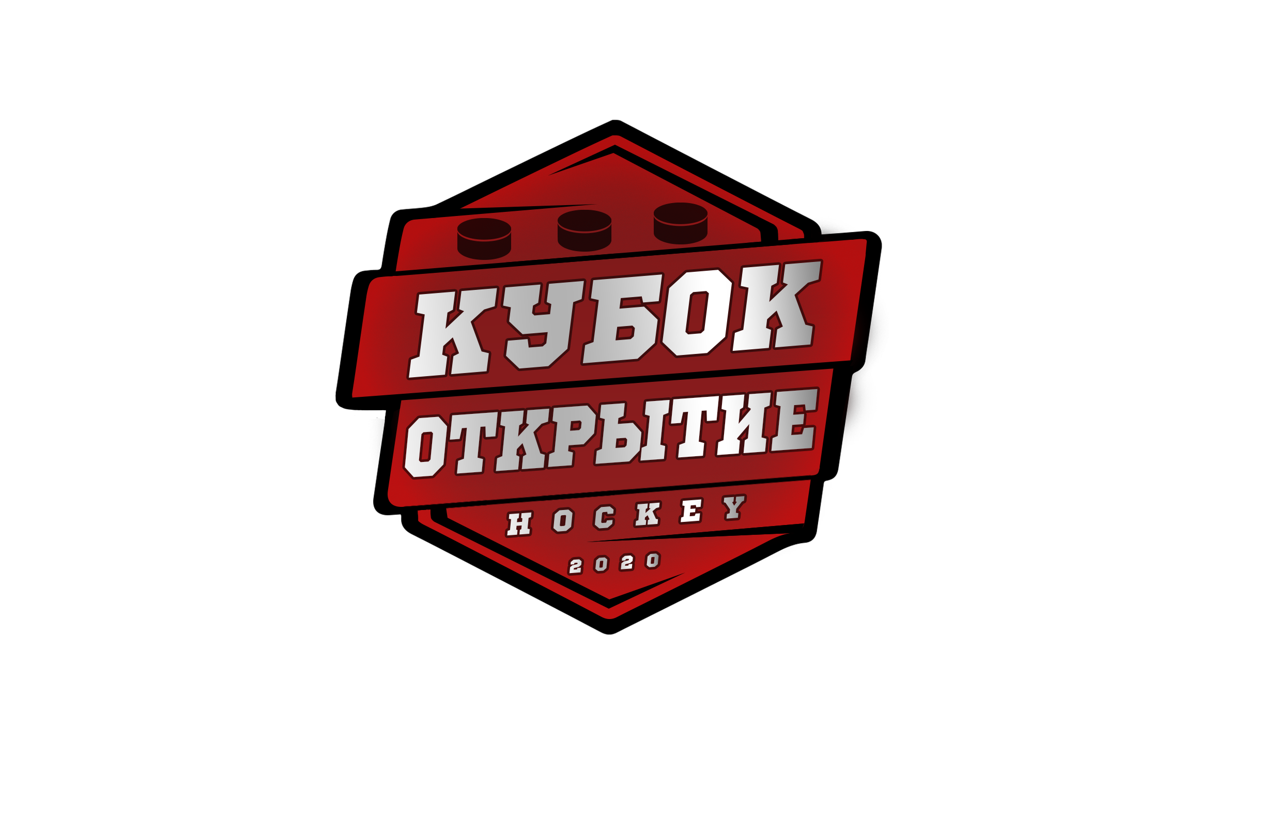 |  | Год рождения/Дивизион
  ОФИЦИАЛЬНЫЙ ПРОТОКОЛ МАТЧА
 |  | 2007

Соревнование | Кубок Открытия |  |  | Дата | 22. 04.2022 | Игра № | 7
Место проведения | Боровичи | Арена | ЛА Металлург | Время | 18-00 | Зрители | 40

«A» ШХМ Ястребы СПб |  |  |  |  |  | Взятие ворот |  |  |  |  |  |  | Удаления
№ | Фамилия Имя |  | (К/А) | Поз. | Игр. | # | Время |  | Г | А 1 | А 2 | ИС | Время |  | № | Мин | Нарушение | Начало |  | Оконч.
1 | Шушков Георгий |  |  | В | Да | 1 | 10 | 21 | 51 | 17 |  |  | 19 | 46 | 11 | 2 | ЗД-КА | 19 | 46 | 20 | 01
72 | Осипов Егор |  |  | В | Да | 2 | 33 | 22 | 11 |  |  |  | 21 | 16 | 77 | 2 | БЛОК | 21 | 16 | 21 | 59
8 | Горчаков Сергей |  |  | Н | Да |  |  |  |  |  |  |  | 24 | 10 | 22 | 2 | ГРУБ | 24 | 10 | 26 | 10
10 | Ильин Александр |  |  | Н | Да |  |  |  |  |  |  |  | 28 | 23 | К | 2 | ЧС-СТ | 28 | 23 | 30 | 23
11 | Лунев Александр |  |  | Н | Да
17 | Юферов Арсений |  |  | Н | Да
20 | Дьячков Глеб |  |  | З | Да
22 | Люлько Никита |  |  | З | Да
37 | Акопян Михаил |  |  | З | Да
51 | Абросимов Марк+ |  |  | Н | Да
55 | Матюшкин Арсений |  |  | З | Да
73 | Ханзин Игорь |  |  | Н | Да
77 | Александров Макар |  |  | Н | Да
87 | Фрицлер Роберт |  | (К) | Н | Да
93 | Каравацкий Михаил |  |  | З | Да
99 | Клеймюк Петр |  |  | З | Да
Главный тренер |  | Черников Р.А. |  |  |  | Тренер |  |  |  |  |  |  |  |  |  |  | подпись | ‌

«Б» Динамо-Юниор СПб |  |  |  |  |  | Взятие ворот |  |  |  |  |  |  | Удаления
№ | Фамилия Имя |  | (К/А) | Поз. | Игр. | # | Время |  | Г | А 1 | А 2 | ИС | Время |  | № | Мин | Нарушение | Начало |  | Оконч.
1 | Федченко Александр |  |  | В | Нет | 1 | 04 | 17 | 25 | 17 | 23 |  | 05 | 53 | 33 | 2 | БР-КЛ | 05 | 53 | 07 | 53
55 | Брюшков Михаил |  |  | В | Да | 2 | 06 | 54 | 17 | 10 |  | -1 | 24 | 10 | 25 | 2 | ГРУБ | 24 | 10 | 26 | 10
10 | Мальцев Матвей |  |  | З | Да | 3 | 16 | 51 | 78 | 32 |  |  | 42 | 21 | 17 | 2 | ЗД-КЛ | 42 | 21 | 44 | 21
11 | Усов Егор |  |  | З | Да | 4 | 18 | 18 | 17 | 25 | 34
17 | Лобанов Иван+ |  | (К) | Н | Да | 5 | 20 | 01 | 17 | 25 | 23 | +1
19 | Косманев Максим |  |  | Н | Да | 6 | 21 | 59 | 17 |  |  | +1
21 | Ковальчук Михаил |  |  | Н | Да | 7 | 22 | 12 | 95 | 91
23 | Михайлов Илья |  |  | Н | Да | 8 | 24 | 35 | 17
25 | Асиновский Игнат |  |  | Н | Да | 9 | 27 | 03 | 78
27 | Дмитриев Семен |  |  | Н | Да | 10 | 30 | 25 | 19 | 17 | 11
32 | Шорников Данила |  |  | Н | Да | 11 | 31 | 08 | 23 | 99
33 | Козлов Гордей |  |  | З | Да | 12 | 31 | 22 | 33
34 | Благословенский Семен |  |  | З | Да | 13 | 42 | 04 | 17
51 | Курицин Александр |  |  | Н | Да
68 | Кончаев Иван |  |  | З | Да
71 | Пантелеев Алексей |  |  | Н | Да
77 | Никитин Николай |  |  | З | Да
78 | Лисс Федор |  |  | Н | Да
87 | Дунин Максим |  |  | Н | Да
91 | Ефимов Лев |  |  | Н | Да
99 | Ламзин Георгий |  |  | З | Да
Главный тренер |  | Молодцов К.Н. |  |  |  | Тренер |  |  |  |  |  |  |  |  |  |  | подпись | ‌

Послематчевые броски |  |  |  |  | Игра вратарей |  |  |  | По периодам |  | 1 | 2 | 3 | ОТ | ПБ | Общ. | Время игры
«А» | «Б» | Вр «А» | Вр «Б» | Счет | Время |  | «А» | «Б» | Взятие ворот | «А» | 1 | 0 | 1 | ‌ | ‌ | 2 | Начало |  | ‌18 | 05
‌ | ‌ | ‌ | ‌ | ‌ | ‌00 | 00‌ | 1 | 55 | Взятие ворот | «Б» | 2 | 7 | 4 | ‌ | ‌ | 13 | Окончание |  | ‌19 | 15
‌ | ‌ | ‌ | ‌ | ‌ | ‌22 | 12 | ‌72 | 55 | Штрафное время | «А» | ‌ | ‌8 | ‌ | ‌ | ‌ | 8 | Тайм-аут «А» |  | ‌22 | 12‌
‌ | ‌ | ‌ | ‌ | ‌ | ‌45 | 00‌ | 72 | 55 | Штрафное время | «Б» | 2 | 2‌ | ‌2 |  |  | 6 | Тайм-аут «Б» |  | ‌ | ‌
‌ | ‌ | ‌ | ‌ | ‌ | ‌ | ‌ | ‌ | ‌ | Броски в створ ворот | «А» | ‌ | ‌ | ‌ | ‌ | ‌ | ‌ | Мед.работник | ‌
‌ | ‌ | ‌ | ‌ | ‌ | ‌ | ‌ | ‌ | ‌ | Броски в створ ворот | «Б» | ‌ | ‌ | ‌ | ‌ | ‌ | ‌ | подпись | ‌
‌ | ‌ | ‌ | ‌ | ‌ | ‌ | ‌ | ‌ | ‌ | Судьи при оштрафованных игроках | ‌ |  |  |  | Судья времени игры |  |  | ‌Белехов Вадим
‌ | ‌ | ‌ | ‌ | ‌ | ‌ | ‌ | ‌ | ‌ | Судьи при оштрафованных игроках | ‌ |  |  |  | Секретарь |  |  | Мищенко Александр
‌ | ‌ | ‌ | ‌ | ‌ | ‌ | ‌ | ‌ | ‌ | ‌Информатор | ‌ |  |  |  | подпись |  |  | ‌

Главный судья | Протопопов Артем | Линейный судья | ‌ | ‌
Главный судья | ‌Сазонов Юрий | Линейный судья | ‌ | ‌
подписи |  | Инспектор | ‌ | Замечания на обороте | Нет

